～ スマホで簡単♪新型コロナワクチン接種予約キャンセル ～
①QRコードをカメラで読み取ります。 ②画面右上 「 三 」のマークを押します。
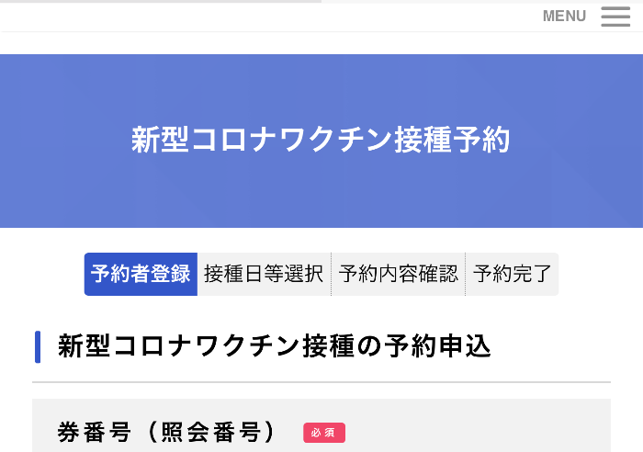
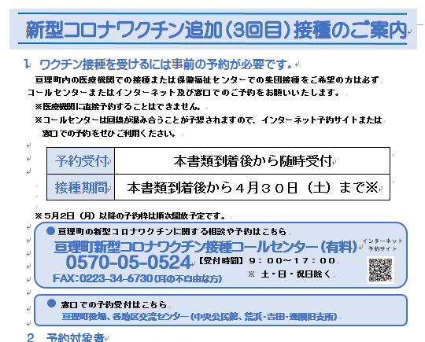

③クーポン券に書いてある照会番号（券番号） ④氏名・生年月日（西暦）・電話番号を入力し、
を入力します。 「次へ進む」を押します。
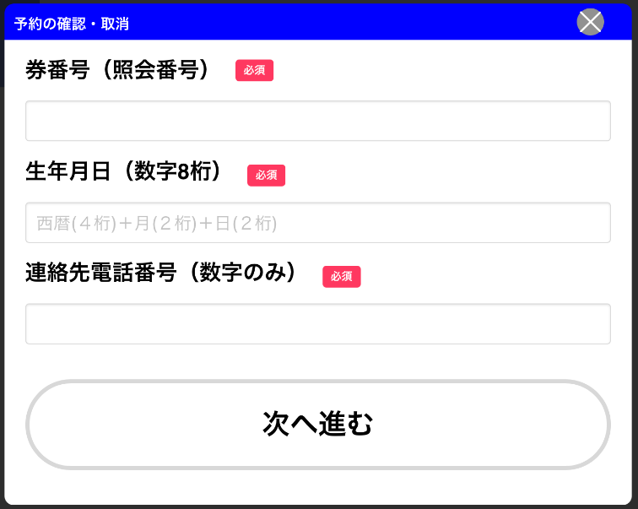

入力

入力

入力

⑤画面を下へスクロールします。 ⑥「この予約を取り消す」を押します。
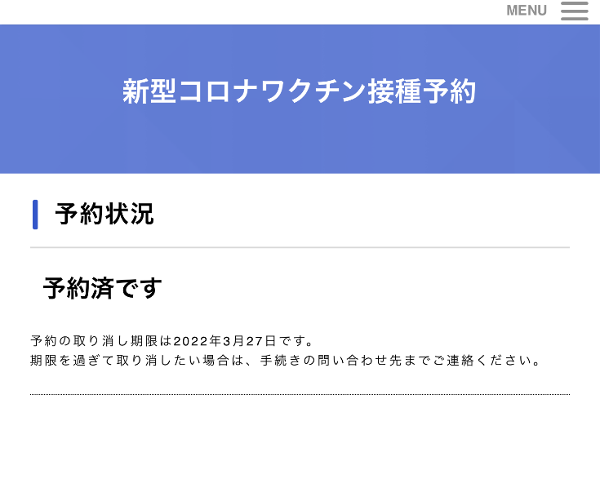

⑦予約を取り消してよい時は、「OK」を ⑧下の画面が出たら予約のキャンセルが完了です。
押します。
